Índice
1. Hardware 3
1.1 Plataforma base – ESP32-PoE (Olimex) 3
1.2. Modulo MCU – ESP32-WROOM-IE 4
1.3. Conectividad – WiFi, BLE, Ethernet 100 Mb, Modbus RS485 4
1.3.1. WiFi 802.11 b/g/n 4
1.3.2. Bluetooth / BLE 5
1.3.3. Ethernet 100Base-TX 5
1.3.4. Modbus RS485 5
1.4. Alimentación — PoE (IEEE 802.3af), LiPo y USB 5
1.4.1. PoE — Power-over-Ethernet (IEEE 802.3af) 5
1.4.2. Cargador y batería LiPo 6
1.4.3. USB-C (5 V) 6
1.5. Interfaces y periféricos 7
1.5.1. MicroSD 7
1.5.2. Conectores de expansión EXT1 y EXT2 7
1.5.3. LEDs indicadores 7
1.5.4. Botones 7
1.6. PHY Ethernet — LAN8710A 7
1.7. USB-C — CH340X 8
1.8. Puerto de comunicación RS-485 — Módulo MAX13487 8
1.9 Tabla de especificaciones técnicas 10
2. Firmware 12
2.1. Secuencia de Inicialización 12
2.2. Gestión de Conectividad WiFi 12
2.3. Sincronización Horaria (NTP) 13
2.4. Comunicación MQTT 14
2.4.1 Seguridad y Transporte 14
2.4.2 Robustez de Conexión 14
2.4.3 Suscripciones y Tópicos 14
Suscripciones activas en Fase 1 14
2.5. Modelo de Telemetría 15
2.6. Procesamiento de Configuración 15
2.7. Interfaz Modbus RS-485 16
2.7.1. Configuración de la Capa Física 16
2.7.2. Funciones Lógicas 17
2.8. Diagnóstico y Observabilidad 17

1. Hardware
La plataforma hardware del Kiconex Box Lite se basa en la placa de desarrollo ESP32-PoE de Olimex, que integra conectividad WiFi, Bluetooth, Ethernet con soporte PoE y un modulo de comunicación RS485. Las dimensiones de la PCB son 80 × 28 mm.

1.1 Plataforma base – ESP32-PoE (Olimex)
La placa ESP32-PoE de Olimex es una plataforma de desarrollo basada en el SoC Xtensa LX6 de Espressif. Incorpora en una sola PCB todas las interfaces necesarias para proyectos IoT con conectividad mixta: WiFi/BLE para redes inalámbricas y Ethernet 10/100Base-TX con soporte Power-over-Ethernet conforme a IEEE 802.3af.
Entre sus características de placa destacan la presencia de conector LiPo con circuito de carga integrado, ranura MicroSD, conector UEXT (el cual fue descartado durante el proceso de desarrollo y reemplazado por módulos y puertos para comunicación RS485), dos bloques de expansión de 10 pines con paso de 2,54 mm, botón de usuario, botón de reset y programación mediante Micro-USB (puente CH340X).
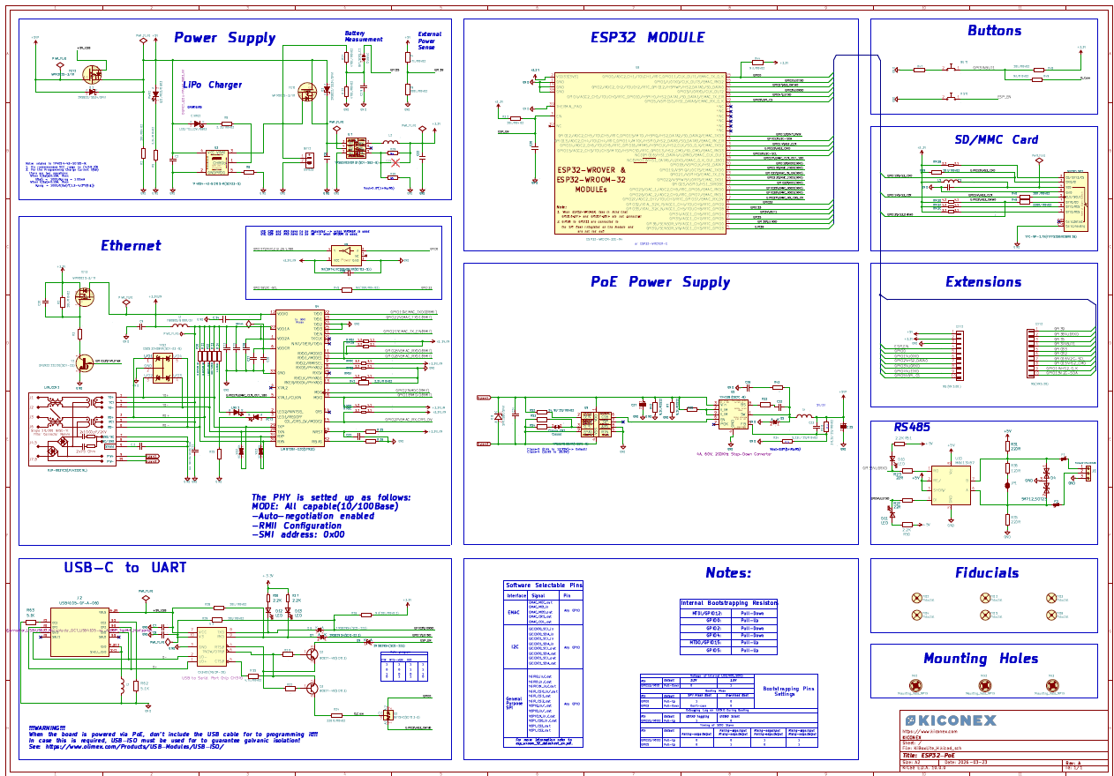
Figura 1: Esquemático Box Lite

1.2. Modulo MCU – ESP32-WROOM-IE
El módulo principal es el ESP32-WROOM-32E-N4, que integra el SoC ESP32 de doble núcleo Xtensa LX6 a 240 MHz junto con 4 MB de flash SPI y antena PCB integrada. Este módulo incluye subsistemas WiFi 802.11 b/g/n y Bluetooth 4.2/BLE directamente en el encapsulado.
Parámetro | Valor
SoC | ESP32 (Xtensa LX6, 2 núcleos)
Frecuencia máxima | 240 MHz
Flash | 4 MB (SPI integrada en módulo)
SRAM interna | 520 KB
WiFi | 802.11 b/g/n (2,4 GHz)
Bluetooth | BT 4.2 + BLE
GPIOs disponibles | Hasta 34 (varios multiplexados)
Temperatura de operación | -40 °C a +85 °C (módulo)
Encapsulado módulo | ESP32-WROOM-32E-N4 (18 × 25,5 mm)

1.3. Conectividad – WiFi, BLE, Ethernet 100 Mb, Modbus RS485
El dispositivo dispone de cuatro interfaces de conectividad:

1.3.1. WiFi 802.11 b/g/n
Operación en banda de 2,4 GHz con soporte para cifrado WPA2-PSK. El firmware configura el módulo en modo STA (Station) y gestiona la reconexión automática ante caída de enlace. Se usa la interfaz RMII del SoC para Ethernet de forma concurrente con WiFi.

1.3.2. Bluetooth / BLE
El módulo ESP32-WROOM-32E incorpora Bluetooth clásico 4.2 y BLE. En la Fase 1 del firmware no se utiliza esta interfaz; está reservada para funcionalidades futuras de configuración o diagnóstico local.

1.3.3. Ethernet 100Base-TX
Interfaz Ethernet gestionada mediante el PHY LAN8710A conectado al MAC del ESP32 por bus RMII. Soporta velocidades 10/100 Mbps con auto-negociación. La conexión física se realiza a través del conector RJ-45 integrado (RJP-003TC1 / LPJ4112CNL) que incluye LEDs de enlace (verde) y actividad (amarillo) y transformadores integrados.

1.3.4. Modbus RS485
La comunicación Modbus RS485 se gestiona mediante el transceptor RS-485/RS-422 MAX13487, El núcleo del MAX13487E se basa en un diseño Half-Duplex (semidúplex). Esto significa que el chip comparte las mismas líneas físicas para transmitir y recibir, pero el proceso ocurre de manera secuencial.

1.4. Alimentación — PoE (IEEE 802.3af), LiPo y USB
El sistema acepta tres fuentes de alimentación independientes con gestión automática:

1.4.1. PoE — Power-over-Ethernet (IEEE 802.3af)
La extracción de potencia desde el cable Ethernet está gestionada por el chip TPS2378 (Texas Instruments), controlador IEEE 802.3af/at compatible con PoE preestándar (legacy). El chip extrae la alimentación de las líneas del par Ethernet y la convierte a la tensión de trabajo del sistema.
- Tensión de entrada PoE: 37–57 V DC (mínimo 37 V para operación correcta).
- Clase por defecto: Clase 0 (0,44–12,95 W). Jumper Class4_EN permite seleccionar Clase 4 (12,95–25,5 W).
- Chip: TPS2378DDAR (HSOIC-8).
- Condensador de filtro bulk: 470 µF/10 V + 15 µF/100 V.

1.4.2. Cargador y batería LiPo
La placa incorpora el circuito integrado TP4054-42 (SOT23-5) para carga de batería LiPo de una celda con tensión flotante final de 4,2 V. La corriente de carga está determinada por la resistencia RPROG (R6, 10 kΩ en la configuración estándar). El conector BAT1 permite conectar directamente una batería LiPo como fuente de respaldo.
- Tensión de entrada VCC: 4,5–6,5 V (mínimo 1 µF en VCC).
- Tensión flotante final: 4,2 V.
- Corriente de carga máxima configurable: hasta 800 mA (ajustable por RPROG).

1.4.3. USB-C (5 V)

El puerto USB-C (conector J2, USB4105) actúa como la interfaz principal para la entrada de alimentación de 5 V y la comunicación de datos. Para asegurar la detección correcta de la fuente de alimentación, se implementan resistencias de pulldown de 5,1 kΩ (R62, R63) en las líneas de configuración de canal (CC1/CC2).
A partir de los 5 V suministrados por el bus (VBUS), un regulador TPS62A02 (buck DC-DC, 2,4 MHz) genera de manera eficiente la tensión de 3,3 V requerida por el SoC y los circuitos digitales periféricos. La etapa de potencia del convertidor consta de una inductancia de 1,0 µH (4,2 A, DCR 35 mΩ) y un banco de capacitores de salida de 22 µF para minimizar el rizado de voltaje.

1.5. Interfaces y periféricos

1.5.1. MicroSD
Ranura MicroSD (TFC-9P-1.7H) conectada al bus SDMMC del ESP32 (modo 1-bit o 4-bit). Disponible para almacenamiento de configuración, logs o store-and-forward en Fase 2. Detección de tarjeta por pin Card_Detect.

1.5.2. Conectores de expansión EXT1 y EXT2
Dos bloques de 10 pines (paso 2,54 mm) que exponen los GPIOs del ESP32 con acceso a buses SPI, I²C, UART adicional, ADC, DAC y entradas digitales de uso general. Permiten la conexión de hardware de terceros y módulos personalizados.

1.5.3. LEDs indicadores
- PWR1 (LED rojo): presencia de alimentación.
- CHRG1 (LED amarillo): carga de batería LiPo en curso.
- LNK1 (LED verde, RJ-45): enlace Ethernet activo.
- ACT1 (LED amarillo, RJ-45): actividad de red Ethernet.

1.5.4. Botones
- BUT1 (GPIO34): botón de usuario configurable por software.
- RST1: botón de reset hardware (EN del ESP32).

1.6. PHY Ethernet — LAN8710A
El transceptor físico (PHY) Ethernet es el LAN8710A-EZC de Microchip, en encapsulado QFN32. Se comunica con el MAC del ESP32 mediante la interfaz RMII (Reduced Media Independent Interface), que requiere una señal de reloj de 50 MHz generada por el ESP32 (GPIO17/EMAC_CLK_OUT_180) o por un oscilador externo.

Parámetro | Valor / Configuración
Chip | LAN8710A-EZC (QFN32)
Velocidades soportadas | 10Base-T / 100Base-TX
Modo de operación | RMII
Auto-negociación | Habilitada
Dirección SMI (MDIO) | 0x00
Configuración MODE | All capable (10/100, autoneg)
Señal de reloj RMII | GPIO17 (EMAC_CLK_OUT_180)
Control de alimentación PHY | GPIO12 (PHY_PWR)
Señales MDIO/MDC | GPIO18 / GPIO23

1.7. USB-C — CH340X
El circuito de programación y depuración por USB se basa en el chip CH340X (MSOP-10) de WCH, alimentado a través de la interfaz USB-C. Este puente realiza la conversión de protocolos entre el ordenador host (D+/D-) y el UART0 del SoC (GPIO1/TXD, GPIO3/RXD). Para garantizar la integridad de la señal, se incluyen resistencias de 10 kΩ (R18, R19) y diodos de protección Schottky 1N5819 (D6, D7) en las líneas de datos.

El flujo de programación automática (Auto-reset) se ha optimizado mediante un circuito lógico de transistores bipolares BC817-40 (Q2, Q3). Este arreglo utiliza las señales RTS# y DTR# del CH340X para gestionar los estados de los pines ESP_EN (Reset) y GPIO0 (Modo Boot) de forma coordinada, permitiendo el flasheo automático desde esptool.py o PlatformIO sin necesidad de pulsar botones físicos. Adicionalmente, el diseño cuenta con un protector ESD BAT54C (D2) en las líneas de datos para evitar daños por descargas electrostáticas durante la conexión.

1.8. Puerto de comunicación RS-485 — Módulo MAX13487
Para la comunicación con equipos de campo mediante el protocolo Modbus RTU, el Kiconex Box Lite incorpora un transceptor RS-485 basado en el chip MAX13487 de Maxim Integrated. Este módulo proporciona una interfaz half-duplex de 2 hilos conforme al estándar EIA-485, compatible con redes de hasta 32 nodos y velocidades de hasta 250 kbps en condiciones nominales.
Parámetro | Valor
Chip transceptor | MAX13487 (Maxim/Analog Devices)
Tipo de bus | RS-485 half-duplex, 2 hilos (A/B)
Tensión de alimentación | 3,3 V (compatible directo con ESP32)
Velocidad máxima | 250 kbps (nominal); hasta 10 Mbps (typ.)
Nodos en bus (carga unitaria) | Hasta 32 nodos
Control de dirección | Automático (RE/DE internos, pin /RE-DE)
Modo de fallo seguro | Sí (salida definida con bus en reposo)
Protección ESD | ±15 kV (HBM) en pines de bus
Temperatura de operación | -40 °C a +85 °C
Interfaz con ESP32 | UART1 (GPIO4 TX, GPIO36 RX)

El MAX13487 incorpora lógica interna de control de dirección automático (AutoRS-485 / slew-rate limiting), lo que elimina la necesidad de controlar manualmente el pin DE/RE desde el firmware mediante GPIO. El transceptor activa automáticamente el driver en transmisión y el receptor en reposo, simplificando la implementación del protocolo Modbus RTU en el ESP32.
- Bus A/B: par diferencial de señal RS-485.
- Terminación: resistencia de terminación de 120 Ω recomendada en ambos extremos del bus para instalaciones con cable de más de 10 m.
- Polarización: resistencias de pull-up en A y pull-down en B garantizan nivel lógico definido con bus en reposo (fallo seguro).

1.9 Tabla de especificaciones técnicas
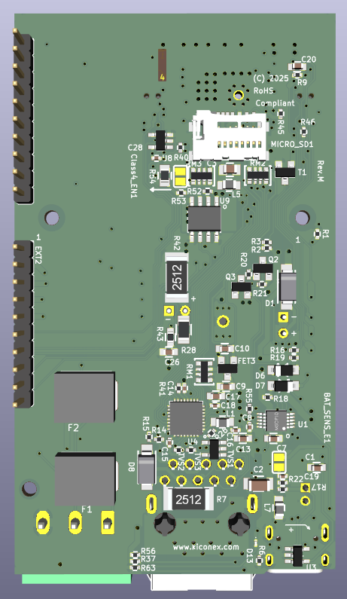Figura 3: Vista Trasera Modelo 3D BoxLite
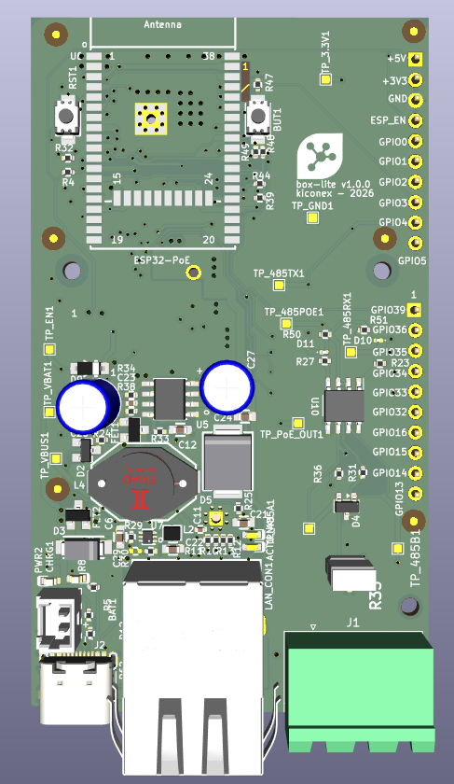Figura 2: Vista Frontal Modelo 3D BoxLite

Característica | Especificación
MCU | ESP32 (Xtensa LX6, 2 núcleos, 240 MHz)
Flash | 4 MB (SPI interna al módulo)
SRAM | 520 KB interna
WiFi | 802.11 b/g/n, 2,4 GHz, WPA2-PSK
Bluetooth | BT 4.2 + BLE (reservado para uso futuro)
Ethernet | 10/100Base-TX, PHY LAN8710A, RMII
PoE | IEEE 802.3af, TPS2378, clase 0 (def.) o clase 4
Tensión entrada PoE | 37–57 V DC
Batería | LiPo 1S (carga hasta 800 mA, float 4,2 V, TP4054)
Alimentación USB | 5 V Micro-USB, regulador 3,3 V (TPS62A02)
RS-485 / Modbus | MAX13487, half-duplex, 2 hilos, UART1
MicroSD | SPI/SDMMC, detección por CD
USB-UART | CH340X, programación automática
GPIOs libres | Varios (ver mapa de pines ESP32-PoE Rev M1)
Temperatura de operación | -40 °C a +85 °C (componentes industriales)
Dimensiones PCB | 80 × 28 mm
Conector red | RJ-45 con LEDs (LNK/ACT) integrados
Protección ESD RS-485 | ±15 kV (HBM)

2. Firmware
El firmware está construido sobre el framework ESP-IDF 5.5.1, utilizando el kernel de tiempo real FreeRTOS. La lógica está implementada íntegramente en lenguaje C, priorizando la eficiencia en el manejo de memoria y la concurrencia en tareas de red y telemetría.

2.1. Secuencia de Inicialización
Al activarse el suministro eléctrico, el sistema ejecuta un proceso de arranque determinista compuesto por las siguientes etapas:
- Almacenamiento No Volátil (NVS): Montaje de la partición de memoria flash para la recuperación de parámetros de configuración.
- Identidad Única: Generación de un identificador estático basado en la dirección MAC del hardware. Este ID actúa como la clave de identidad ante el broker y la plataforma.
- Registro de Diagnóstico: Incremento de un contador de arranques persistente para el análisis de estabilidad a largo plazo.
- Gestión de Estados: Inicialización del subsistema de red en estado desconectado antes de habilitar los drivers de comunicación.
Si ocurre un error crítico en cualquiera de estas etapas, el sistema detiene la carga de aplicaciones y ejecuta un reinicio controlado para intentar recuperar la integridad del hardware.

2.2. Gestión de Conectividad WiFi
El dispositivo opera en modo estación (STA) y gestiona la conexión a la infraestructura de red de forma bloqueante durante el arranque. El flujo de control sigue estas reglas:
- Intentos de Conexión: El sistema realiza una serie de reintentos consecutivos si la red no está disponible inmediatamente.
- Manejo de Errores: Si se supera el límite de intentos sin obtener una dirección IP válida, el dispositivo entra en un estado de espera y fuerza un reinicio de software para restablecer el stack de comunicaciones.
- Transición de Estado: Al obtener conectividad IP, el sistema habilita las capas superiores de transporte (SNTP y MQTT).
Parámetro de Red | Configuración
Modo | WiFi Station (802.11 b/g/n)
Seguridad | WPA2-PSK
Gestión IP | DHCP Cliente
Recuperación | Reinicio automático tras fallo crítico

2.3. Sincronización Horaria (NTP)
El firmware mantiene la precisión del reloj interno mediante el protocolo NTP. Esta sincronización es fundamental para:
- La validación de certificados TLS en la comunicación segura.
- El sellado de tiempo (Timestamping) preciso de las muestras de telemetría enviadas al backend.
El proceso es asíncrono; el sistema continúa con sus funciones principales mientras el servicio actualiza el tiempo en segundo plano periódicamente.
Parámetro | Valor
Servidor NTP | pool.ntp.org
Tipo de operación | Asíncrona (no bloqueante)
Sincronización inicial | Tras obtener IP
Resincronización | Periódica automática (gestionada por ESP-IDF)

2.4. Comunicación MQTT
El cliente MQTT es el motor de comunicación bidireccional del dispositivo, implementando seguridad y persistencia de sesión.

2.4.1 Seguridad y Transporte
La conexión se establece mediante el protocolo MQTTS (puerto 28883) bajo una capa de cifrado TLS. Esto garantiza la confidencialidad de los datos desde el origen hasta el broker.

2.4.2 Robustez de Conexión
- Last Will and Testament (LWT): Se registra un mensaje de "última voluntad" que el broker publica automáticamente si el dispositivo pierde la conexión de forma inesperada.
- Backoff Exponencial: En caso de desconexión, el sistema incrementa gradualmente el tiempo entre intentos de reconexión para optimizar el consumo de recursos y la carga del servidor.

2.4.3 Suscripciones y Tópicos
El dispositivo escucha activamente múltiples rutas de datos para recibir configuraciones generales, comandos de control individuales y definiciones de entidades de campo.

Suscripciones activas en Fase 1
Topic | Propósito
+/d041dd10-bf3a-456f-851a-135e2233d577 | Configuración general del dispositivo
+/d041dd10-bf3a-456f-851a-135e2233d577/controls | Configuración de controles
+/d041dd10-bf3a-456f-851a-135e2233d577/controls/+ | Control individual
+/d041dd10-bf3a-456f-851a-135e2233d577/controls/+/entities | Entidades de un control

Parámetro | Valor
Broker URI | mqtts://pruebas.kiconex.com:28883
Protocolo | MQTT sobre TLS (MQTTS)
Puerto | 28883
Keepalive | 120 s
Reconnect mínimo | 5.000 ms
Reconnect máximo | 60.000 ms
Stack tarea MQTT | 16.384 bytes
Prioridad tarea MQTT | 5

2.5. Modelo de Telemetría
El sistema publica de forma recurrente un payload en formato JSON que contiene tanto el estado de salud del hardware como los datos de proceso.
Métricas de Salud Incluidas:
- Disponibilidad de memoria dinámica (Heap libre).
- Estado de los enlaces de red.
- Uptime y versión de firmware.
La publicación se realiza en intervalos definidos, enviando la información a tópicos específicos según el tipo de mensaje (telemetría, confirmación de configuración o reporte de errores).

2.6. Procesamiento de Configuración
La recepción de datos se gestiona de forma asíncrona mediante un router de mensajes que delega el procesamiento a manejadores específicos.
- Validación Estructural: Se comprueba la integridad de cada JSON recibido.
- Control de Memoria: Existe un límite estricto para el tamaño de los mensajes entrantes (aprox. 40 KB) para prevenir el agotamiento de la memoria RAM.
- Mensajería de Respuesta: Tras procesar una configuración, el dispositivo emite un ACK (confirmación) o un informe de error detallando el motivo del fallo.
Topic saliente | Contenido
{uuid}/controls/{control_id}/status  {uuid}/controls/{control_id}/entities_id/set | Métricas del dispositivo + valores de proceso
{uuid}/connection/status | Estado online/offline (LWT)
quiiot/{uuid}/config/ack | Confirmación de aplicación de configuración
quiiot/{uuid}/config/error | Notificación de error en configuración recibida

2.7. Interfaz Modbus RS-485
El firmware implementa el protocolo Modbus RTU para la comunicación con periféricos industriales a través del transceptor MAX13487.

2.7.1. Configuración de la Capa Física
La interfaz utiliza el modo Half-Duplex. Gracias al hardware del MAX13487, la dirección del flujo de datos se gestiona automáticamente, permitiendo que el firmware se centre exclusivamente en la lógica de la trama Modbus.
Parámetro Modbus | Configuración de Referencia
Capa Física | RS-485 diferencial
Modo de Control | AutoDirection (Hardware)
Velocidad | 9600 a 115200 bps
Formato de Trama | 8N1 (8 bits, sin paridad, 1 bit stop)

2.7.2. Funciones Lógicas
El controlador soporta operaciones estándar de lectura y escritura (Coils, Discrete Inputs, Input Registers y Holding Registers) con gestión configurable de tiempos de espera y reintentos para cada nodo esclavo en el bus.

2.8. Diagnóstico y Observabilidad
Para facilitar el mantenimiento en campo y el desarrollo, el firmware expone datos de funcionamiento a través de dos vías:
- Logs Serie: Salida detallada por UART con niveles de severidad (Error, Advertencia, Información, Depuración).
- Métricas Remotas: Monitorización de la salud del sistema (heap, contador de reinicios, estados de red) inyectada directamente en el flujo de telemetría MQTT.
Esto permite una supervisión constante del rendimiento sin necesidad de acceso físico al dispositivo

